恩施坪坝营景区酒店中心大堂灯饰订购项目（JD2020-14)采购清单

序号 | 位置 | 名称 | 样式 | 材质 | 尺寸 | 数量 | 单价 | 金额（元） | 备注
1 | 二层茶歇区 | 落  地  灯 | 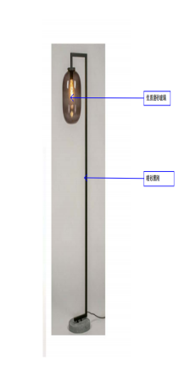 | 优质钢材黑砂+磨砂玻璃+LED光源 | L400*W230*H1650 | 6盏
2 | 二层茶歇区 | 壁  灯 | 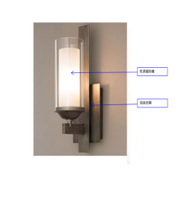 | 优质钢材拉斯古铜色+超白玻璃灯罩+LED光源 | L80*W140*H600 | 4盏
3 | 二层贵宾接待 | 台  灯 | 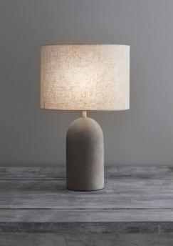 | 优质不锈钢+香雪梅大理石+黑金大理石+LED光源 | D310*H500 | 2盏
4 | 二层贵宾接待 | 壁  灯 | 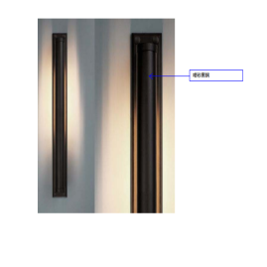 | 优质钢材砂黑+LED光源 | D210*W100*H1600 | 4盏
5 | 三层（活动中心） | 吊  灯 | 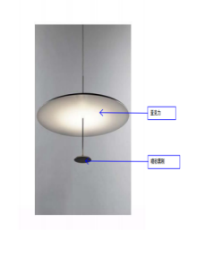 | 优质黑砂钢+亚克力+LED光源 | D800*H250 | 4盏
6 | 会议中心一层大堂总接待台 | 台  灯 | 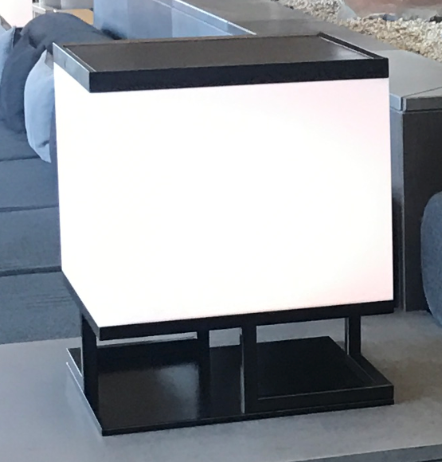 | 优质钢材，布艺+玻璃灯罩+led光源 | L330*W280*H380 | 2盏
7 | 会议中心一层大堂总接待台 | 吊  灯 | 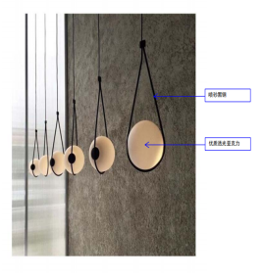 | 优质金属砂黑色+有机玻璃灯罩+led光源 | L220*W200*H550（需现场复核尺寸） | 12盏 |  |  | 2组
8 | 会议中心一层大堂吧 | 吊  灯 | 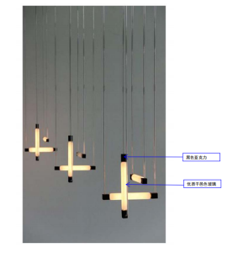 | 优质黑色亚克力+干邑色玻璃+led光源 | L30*W30*H200（需现场复核尺寸） | 1组 |  |  | 17个
9 | 会议中心一层大堂吧 | 落  地  灯 | 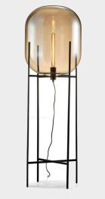 | 优质山纹橡木架+幻彩大理石+led光源 | D400*H1650 | 2盏
10 | 会议中心一层大堂商务区 | 台  灯 |  | 优质金属砂黑色+亚麻布艺灯罩+led光源 | L330*W280*H380 | 6盏
11 | 会议中心一层大堂商务区 | 落  地  灯 | 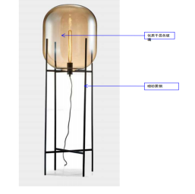 | 优质金属砂黑岡+干邑色玻璃+led光源 | D400*H1650 | 4盏
12 | 会议中心一层大堂商务区 | 吊  灯 | 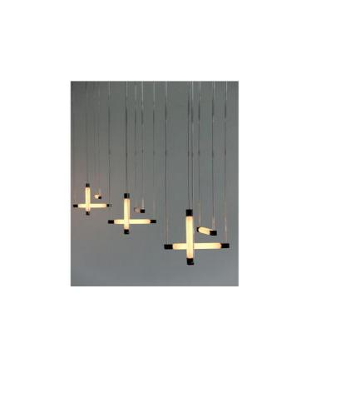 | 优质金属拉丝古铜+超白玻璃+led光源 | L30*W30*H200  （需现场复核尺寸） | 5盏
13 | 会议中心一层大堂水景 | 吊  灯 | 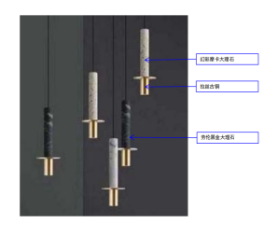 | 优质金属拉丝古铜+幻彩摩卡和黑金大理石+led光源 | D110*H320（需现场复核尺寸） | 1组 |  |  | 5个
14 | 会议中心一层大堂卫生间 | 壁  灯 | 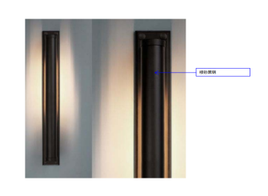 | 优质金属砂黑色+led光源 | L210*W100*H1600  （需现场复核尺寸） | 8盏
15 | 会议中心一层大堂沙景区 | 落  地  灯 | 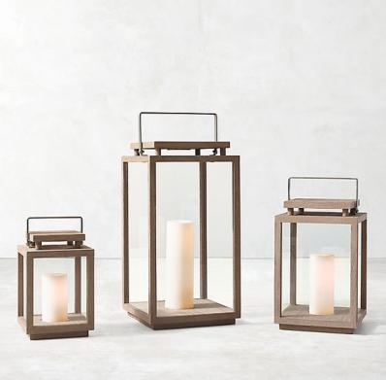 | 优质金属砂黑色+亚麻布艺灯罩+led光源 | 500*500*850/420*420*700  /350*350*500 | 1组 |  |  | 3个
合计
要求：
1、各类型产品及配件按国内一线品牌报价，并填写产地、品牌等必要信息。
2、所有产品须为合格产品，符合国家质监、安监等有关部门颁布的各项文件、规章、标准的要求；如供应商提供的是非合格产品，采购方有权要求供应商无条件更换。

竞标人盖公章：

法定代表人或委托代理人签字：

日期：

注：竞标人必须按以上格式加盖单位公章并签名，否则，无签字、盖单位公章的竞标无效。

